Восточный гороскоп  (чей ваш год?)  Крыса (1936, 1948, 1960, 1972, 1984, 1996, 2008)  Бык (1937, 1949, 1961, 1973, 1985, 1997, 2009)  Тигр (1938, 1950, 1962, 1974, 1986, 1998, 2010)  Кот/Кролик (1939, 1951, 1963, 1975, 1987, 1999, 2011)  Дракон (1940, 1952, 1964, 1976, 1988, 2000, 2012)  Змея (1941, 1953, 1965, 1977, 1989, 2001, 2013)  Лошадь (1942, 1954, 1966, 1978, 1990, 2002, 2014)  Коза/Овца (1943, 1955, 1967, 1979, 1991, 2003, 2015)  Обезьяна (1944, 1956, 1968, 1980, 1992, 2004, 2016)  Петух (1945, 1957, 1969, 1981, 1993, 2005, 2017)  Собака (1946, 1958, 1970, 1982, 1994, 2006, 2018)  Кабан/Свинья (1947, 1959, 1971, 1983, 1995, 2007, 2019)  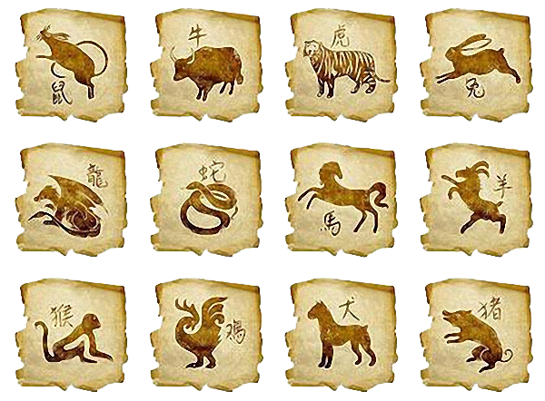  Адрес редакции: ул. Исайченко, 11  e-mail: school_15@mail.ru  Тираж: 100 экз.  Периодичность: 1 раз в месяц  Редактор: Смирнова В.А.  Корректор: Смирнова В.А.  Компьютерная верстка:  Фролова Д.В.  Художественный оформитель:  Фролова Д.В. |   №6  декабрь 2014  Газета МБОУ «Основная общеобразовательная школа № 15 г. Юрги»  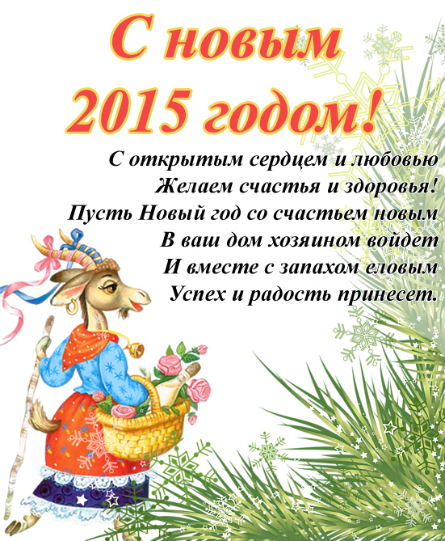
Новый год!  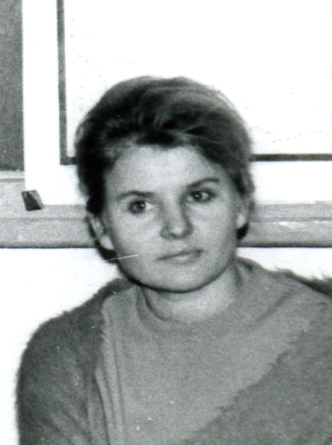  Это безоблачное детство, запах свежей хвои и, конечно, Дед Мороз с мешком подарков… И так хочется ранним утром проснуться и заглянуть под елку, что там мне приготовили? Это лирическое отступление, а теперь о главном. 2015 год особый для нашего школьного коллектива – год юбилейный. 50 лет назад на улице Набережная в квартале «Юргинские черемушки» гостеприимно распахнуло двери новое красивое здание. Разноцветные дома, три детских сада, школа с прекрасным видом на реку Томь. Коллектив учителей под руководством директора Старченко А.В. заслуженного учителя РСФСР и завуча школы Щербинина В.Ф., заслуженного учителя РСФСР. Школа № 15 – кузница кадров, которая подготовила команду руководящего состава учебных заведений нашего города.  Педагогический коллектив чтит традиции школы, работая в творческом режиме, преумножает их, и как результат: достойное выступление на областном конкурсе « IT- педагог» Живичковой Е.И., Никитиной Н.Н.  9 призовых мест в городских предметных олимпиадах: информатика – 1 место, учитель Ковшова Л.И., технология – 1 место, учитель Бердникова И.Ф., география – 1 место, учитель Литвинов Ю.Б., ОБЖ – 1 место, 2 вторых, 2 третьих, учитель Литвинов Ю.Б., физическая культура – 1 место , 3 место, учитель Козлов А.С.  Успешно лидирует на городских конкурсах в рамках художественно-эстетического воспитания учителя: Золотарева О.В., Глушко В.И., Бердникова И.Ф.  Согласно результатам информационно-аналитического мониторинга деятельности учреждений системы образования за 2014 год, и содействию в реализации послания Президента РФ В. В. Путина к Федеральному собранию об общественной оценке качества развития науки и образования, были высоко оценены профессиональные достижения коллектива учреждения, направленные на развитие и формирование гражданской позиции подрастающего поколения как истинных патриотов и граждан России и нашего общества в целом. | Как отмечают год Козы  Так как Коза синяя и деревянная, что-то из посуды должно быть деревянной, хотя бы солонка, и что-то синее.  Коза – вегетарианка. Поэтому на столе должны преобладать овощи, фрукты, молочные продукты (сыры, творожные десерты), мясо тоже возможно, но ни в коем случае не баранина. Коза будет рада хлебу и выпечке.  Во что одеться? Козочка – большая модница, но лучше отказаться от стразов, блёстков. Что касается цвета то вернее всего выбрать оттенки жёлтого, синего, белого, серого, черного, оттенки бежевого.    Где и как встречают Новый год  Во всём мире обязательно встречают новый год.  - Многочисленные петарды и фейерверки придуманы в Китае как защита от злых духов.  - В Австралии Санта-Клаус в плавках с мешком подарков «рассекает» вдоль побережья верхом на гидроцикле.  - На Кубе перед самым праздником всю посуду наполняют водой, а в полночь выплескивают её на улицу, смывая, таким образом, все свои грехи.  - В Болгарии в полночь на три минуты гасят свет и каждый может поцеловать кого угодно без всяких (по крайней мере, плохих) для себя последствий.  - В Австрии на праздничном столе вы не найдете блюдо из птицы. Считается, что съесть птицу – всё равно съесть собственное счастье («птицу счастья»).  - Самый, пожалуй, альтруистический обычай встречи Нового года существует в Тибете. Там местные жители под праздник пекут пирожки и бесплатно раздают всем подряд. Чем больше выпечки раздаст семейство, тем больше счастья его ожидает в следующем году.
Ваши счастливые числа  Нумерология родилась в глубокой древности. Ещё в древнегреческом алфавите каждая буква имеет свой эквивалент, в древнерусской азбуке почти все буквы имели числовое значение. Греческий математик Пифагор видел в числах определенную закономерность и придавал им мистическое значение.  Обратимся к учению, созданному учёным, магам и астрологам эпохи Возрождения – Агриппа, создавшему пифагорейскую нумерологию.  1 – означает инициативы и цели, говорят об амбициях и агрессивности.  2 – несет с собой крайности, парадоксы, указывает на контрасты. При объединении позитивных и негативных качеств достигается равновесие.  3 – символизирует треугольник, представляющий прошлое, настоящее и будущее. Дает талант, жизнерадостность, гибкость, но при этом неустойчивость.  4 – надежность, прочность, устойчивость. Символ квадрата: времена года, стихии. Самое примитивное число.  5 – счастливое, но непредсказуемое число, безрассудный и рискованный характер, тяга к путешествиям, склонность всего добиваться опытным путем.  6 – отражает гармонию с природой, символизирует надежность. Идеальное число: делится как на четное (2), так и нечетное (3) число.  7 – указывает на тайну, значение и исследование всего невидимого. Семь планет, семь дней, семь нот.  8 – сулит материальный успех. Это двойной квадрат – абсолютная надёжность. Деление пополам дает равные части (4 и 4), если разделить каждый еще раз пополам, получается также равные (2+2+2+2), что означает четырехкратное равенство.  9 – включая в себя три нестабильных числа 3, превращает неустойчивость в стремление и, в конечном итоге, в большой успех.  Приведите большие числа к элементарным, чтобы получить числовой символ человека, или любого другого явления.  Примеры:  2015 = 2 + 0 + 1 + 5 =8  А теперь читайте о числе 8  666 = 6 + 6 + 6 = 18 = 1 + 8 = 9  Вопреки суеверию «число зверя» обещает большой успех, при наличии стремления к нему. | На основании принятой экспертной оценке положением за N° 003 от 15.08.2014 г., принято решение наградить учреждение золотым сертификатом, и золотой медалью, подтверждающим и безупречное качество предоставляемых услуг, а также социальную значимость в своей отрасли и регионе, с занесением в Федеральный электронный Реестр «Доска почета России».  Но давайте не забывать, что Новый год — еще и самый веселый и самый долгожданный праздник. Когда в полночь 31 декабря бьют куранты и плещется в бокалах шампанское, каждый втайне ждет исполнения своих, сокровенных желаний, так было, и так будет всегда!  Примите искренние поздравления с наступающим Новым годом. Желаю Вам здоровья и душевной стойкости, достатка в семье. Пусть надежды Ваши сбываются, а мечты становятся реальностью!  Идет зима, метелями играя,  Трещит мороз, и лето далеко,  А мы вас с Новым годом поздравляем,  Пусть Новый год подарит вам тепло!  Тепло удачи, радость новой встречи,  Тепло любви, семейное тепло...  И пусть звенит в предновогодний вечер  Бокалов новогоднее стекло!  Зоя Федоровна Швецова  
В упорной борьбе за успехи в учебе  Короткая, но очень тяжелая и насыщенная учебными и трудовыми делами выдалась вторая четверть.  Беспокойные контрольные работы, мониторинги, школьные предметные олимпиады и подготовка к ним занимали у учителей и учащихся все время. А ведь ещё надо было подготовиться к урокам, выполнить домашние задания, дежурить по школе, участвовать в других школьных мероприятиях и т.д. и т.п.  Ребята упорно трудились, готовились к городским предметным олимпиадам.  К сожалению, первых и призовых мест в городе удалось занять немного.  Вот они наши призёры и победители. Первое место по информатике среди восьмых классов занял Бондаренко Александр. Он же занял первое место в городе и по ОБЖ.  Киселёва Виктория (9 класс) заняла первое место по технологии.  По физкультуре среди восьмиклассников на первое место вышла Вяткина Татьяна.  Тарабыкин Андрей (9 класс) занял по физкультуре третье место.  Карпов Ярослав (7 класс) занял в городе по ОБЖ второе место. Второе место по ОБЖ занял Черных Дмитрий (8 класс). А третье место по ОБЖ досталось Субханову Рустаму (7 класс).  Субханов Рустам (7 класс) занял в городе третье место на олимпиаде по географии.  Поздравляем всех победителей и призёров, гордимся ими и желаем новых побед.  Не вышла в число призёров, но всё-таки неплохо справилась с заданиями: Марченко Полина (9 класс) по русскому языку. Она набрала 45 баллов.  Опередили многих ребят из других школ на олимпиаде по английскому языку Фёдоров Кирилл (33 балла) и Локотаева Настя (40 баллов).  Всех участников поздравляем, верим в их силы и возможности.  Пусть успех сопровождает их всегда!  Косарева Т.Н., зам. директора по УВР | Новогодняя магия  («Как Новый год встретишь...»)  Новый год – это время волшебства и чудес. А для символа 2015 года Козы главное не то, как встретить Новый год, а с кем. Козе не по душе шумные застолья. Поэтому встречать Новый год лучше в кругу семьи, самых близких друзей.  Давайте вспомним народные приметы, которые стоит иметь в виду накануне Нового года. Эти приметы появились не сегодня, в них заложена мудрость многих поколений.  Вот несколько из них:  - Если вы вспомните о прошедшем годе с благодарностью, то и будущий год подарит вам много хорошего.  - В ночь с 31 декабря на 1 января загадывайте что-нибудь хорошее, говорите своим друзьям и близким добрые слова. Слова, произнесенные в эту ночь, имеют самую большую силу: все это обязательно сбудется.  - До 31 декабря необходимо расквитаться со всеми долгами.  - Если перед праздником положить в карман деньги (и чем крупнее будет купюра, тем лучше), то в наступающем году вы ни в чем не будете нуждаться.  - Плохой приметой считается разбить или сломать что-то накануне новогоднего застолья.  - Если вы загадаете желание, пока бьют куранты, напишите его на бумажке, бумажку сожгите, пепел бросьте в бокал с шампанским и успейте его выпить. Оно непременно сбудется в Новом году.  - Обязательно на стол поставьте деревянное блюдо или тарелку со свежим хлебом, добавьте полную соли солонку, тогда в год Козы вас не потревожат никакие проблемы со здоровьем.  - И ещё одна примета всегда сбываются: Новый год будет для вас удачным, если вы его встретите в обстановке любви и радости.  
Козерог (22.12 – 20.01). Управляющая планета: Сатурн. Стихия: земля. Символы: козёл, лестница, башенные часы. Счастливые дни: суббота, вторник. Неудачный день: понедельник. Растение: сосна. Нумерология: цифра 3. Драгоценные камни: оникс, опал.  Все Козероги с самого начала года с головой уйдут в работу. Год Козы для Козерогов будет достаточно позитивным в финансовом плане. Хотя Козерогов нельзя причислить к баловням судьбы. Вообще этот год для вас пройдет под девизом: «Нам бы день продержаться да ночь простоять». Не меняйте место работы. Сейчас для этого период неблагоприятный. Экономическая тактика и стратегия заключается в одном: все средства в одни руки, усильте процесс контроля расходования денег, организуйте накопительный фонд.  В личной и семейной жизни никаких особых волнений и перемен не ожидается.  Водолей (21.01 – 20.02). Управляющая планета: Уран. Стихия: воздух. Символы: водолей, крылья, серебряные руки. Счастливый день: суббота. Неудачный день: воскресенье. Растение: сирень. Нумерология: цифра 2. Драгоценные камни: обсидиан, аметист.  В целом по итогам года жаловаться вам не на что. Звездные обстоятельства складываются таким образом, что всё вокруг будет неустанно работать на вас. Умение контролировать с людьми и нелюбовь к различным уловкам, свойственные Водолею, помогут работать в команде, обеспечат им поддержку. Сложнее всего будет обуздать свой эгоизм и свободолюбие, но это необходимо сделать.  В отношении финансов год будет неоднозначным: то густо, то пусто. Не нужно ничего загадывать наперед, доверьтесь интуиции и положитесь на случай.  Рыбы (21.02 – 20.03). Управляющая планета: Нептун. Стихия: вода. Символы: волна, рыбы, раковина. Счастливые дни: понедельник, четверг. Неудачный день: среда. Растение: водные растения. Нумерология: цифра 1. Драгоценный камень: аметист.  Для Рыб пришло время процветания и благоденствия. На целый год вам дается возможность жить в согласии и в своё удовольствие.  По части финансов существенных перемен не ожидается. Профессиональные и рабочие вопросы не будут слишком занимать вас.  Рыбы в год Козы – один из немногих знаков, которым покровительствует Фемида. В конце года вы выиграете процесс (если он был у вас). | Жизнь под высоким напряжением...  Все мы понимаем, что главное в школе – успешная учёба. Это аксиома. Но спустя много лет люди вспоминают не только учебу, а то, что было после уроков, о чём говорилось, что обсуждалось на классных часах, на переменах.  Что же было нужного и интересного в нашей школе?  Проведены классные часы о толерантности. На уроке ОРКСЭ и в классах обсуждались темы о дружбе, об альтруизме и эгоизме.  В День матери организованы праздничные родительские собрания. На высоком уровне прошли такие мероприятия в 7а, 8а, 7б.  1 декабря волонтёры школы приняли участие в городской акции «Красный тюльпан». Участники акции призвали горожан к здоровому образу жизни. Интересно выступили ребята из 2б (учитель Мамонова Евгения Яковлевна).  5 декабря в День волонтёра отличились наши ребята: Марченко П. (9б), Козлова А. (7б), Попова Н. (7б), Рощенко В. (7а), Монгуш Л. (9а), Меликидзе А. (8а), Карманова А. (8а), Толстиков А. (8а), Живичкова М. (7а).  В торжественной обстановке волонтёрам вручили «Сертификаты активных участников» и удостоверения волонтеров.  9 декабря прошел «Международный вокальный конкурс «Сибириада». Участница этого конкурса Рощенко Валерия удостоена Диплома I степени.  На Международном театральном конкурсе «Семь ступеней» в г. Кемерове наши девочки Рощенко Валерия и Марченко Полина стали победителями, заняв 1 и 2-е место соответственно.  По украшению двора к Новому году школа №15 заняла первое место (руководитель Глушко Валентина Ивановна)  19.10.2014 проходили городские соревнования по ориентированию в закрытых помещениях – «лабиринт».  Призерами стали: Ширикова С.(6в) – 1 место, Зенина В. (6б) – 2 место, Воркунова В (5б) – 3 место, Карпов Я. (7б) – 1 место, Редько А. (7б) – 1 место. К соревнованию готовил Литвинов Ю.Б.  Очень жаль, что чаще всего принимают активное участие во внеурочных делах в основном те же самые, учащиеся, что и в предметных олимпиадах, они же успешно учатся.  Опыт жизни доказывает: большинство тех, кто были активны в школе, успешными оказываются и в послешкольной жизни.  Эти люди на всю жизнь получают заряд высокого напряжения и становятся запрограммированными на успех.  Рощенко М.В., зам.директора по ВР
День самоуправления  Традиционно каждый год ко Дню учителя в школе ученики готовятся к этому празднику. Каждому учителю вручается поздравительная открытка, звучат песни по заявке учителей, проводят концерты.  А ещё многие ученики старших классов становятся учителями – дублёрами. Они проводят уроки. Составить планы, конспекты уроков помогли им учителя. Очень ответственно отнеслись новоиспеченные учителя к этой работе.  Марченко П., Шитикова С., Монгуш Л., Заржицкая К. провели уроки математики, Нешитова И., Солдатова А. и Киселева В. стали преподавателями русского языка.  Шевченко А. и Русских К. решились взяться за уроки литературы.  Физическую культуру провел Элесман И.. А урок информатики дала Винниченко М.  Все учителя – дублеры блестяще справились со своей новой ролью и почувствовали, каково бремя учительского труда.  После проведения уроков были подведены итоги и их анализ.  Учителя высоко оценили работу своих новых коллег.  Рощенко Лера,  президент ученического самоуправления  . 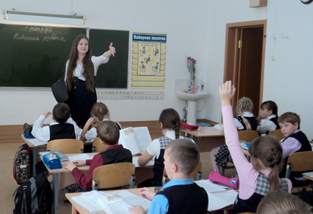 | Весы (24.09 – 23.10). Управляющая планета: Венера. Стихия: воздух. Символы: весы, книга. Счастливые дни: пятница, суббота. Неудачные дни: вторник, воскресенье. Растение: ясень. Нумерология: цифры 6, 8. Драгоценный камень: опал.  Жизнь настоятельно потребует проведения серьезной реформы в сфере личных и деловых отношений.  Весы-мужчины могут зарабатывать репутацию непосед, а это осложнит жизнь во всём. Постарайтесь создавать хотя бы видимость стабильности и постоянности.  Многие женщины-Весы озабочены поиском спутника жизни. Даже и те, кто имеет уже давнего спутника.  Значимых достижений по работе не предвидится. Трудящимся в силу необходимости и исключительно ради хлеба насущного придется туго. Старые источники заработка перестанут удовлетворять материально. Возможно, вы захотите искать другую работу. Это может завершиться успехом, стоит только все тщательно рассчитать.  Скорпион (24.10 – 22.11). Управляющая планета: Марс. Стихия: вода. Символы: скорпион, светильник, орёл, пирамида. Счастливый день: вторник. Неудачный день: пятница. Растение: вереск. Нумерология: цифра 5. Драгоценный камень: топаз.  Скорпион – натура яркая и харизматичная. Эти качества и будут локомотивом в 2015 году. Многие события в этом году станут продолжением уходящего года. С такими же трудом придется пробиваться сквозь дебри непонимания. Так же невесело будет звенеть монета в похудевшем от расходов кошельке. Во всем, что касается денег, полагайтесь только на себя. Всем представителям знака следует иметь в виду, что с деньгами будет «то пусто, то густо». К концу года финансовая ситуация стабилизируется.  Стрелец (23.11 – 21.12). Управляющая планета: Юпитер. Стихия: огонь. Символы: кентавр, звезды. Счастливый день: четверг. Неудачный день: среда. Растение: берёза. Нумерология: цифра 8. Драгоценный камень: бирюза.  Год начинается бодро и оптимистично. Начнётся всё с положительных изменений по службе.  Звёздное напутствие: чтобы оказаться на гребне успеха, не пренебрегайте мелочами, прислушивайтесь к мнению друзей и не будьте слишком самоуверенны.  На весь год твердо усвойте: дружба дружбой, а денежки – врозь. Соблюдайте финансовую дисциплину, экономьте и копите. Уже в первой половине года вы сможете увидеть результаты своих трудов.
Рак (22.06 – 22.07). Управляющая планета: Луна. Стихия: вода. Символы: рак, краб, сердце. Счастливые дни: понедельник, четверг. Неудачные дни: вторник, суббота. Растения: белая лилия, орешник. Нумерология: цифра 8. Драгоценные камни: жемчуг, изумруд.  По многим приметам год ожидается замечательный. Активизируются ваше дружеское окружение и в случае чего поспешит на выручку.  Ракам-мужчинам звёзды пророчат творческий взлёт. Раков-женщин обуревают идеи карьерного роста и материального достатка. Доверьтесь своим ощущениям, только не наступите кому-нибудь на пятки.  Лев (23.07 – 23.08). Управляющая планета: Солнце. Стихия: огонь. Символы: лев, лебедь. Счастливый день: воскресенье. Неудачный день: воскресенье. Растение: дуб. Нумерология: цифра 9. Драгоценный камень: гранат.  Вам довольно часто придется выбирать. Не мучайтесь сомнениями: итог при любом выборе будет одинаковый «За».  В работе не рассчитывайте на везение, положитесь только на себя. Вам придется, чтобы материально обеспечить себя, трудиться от зари до зари. Астрологи предлагают вам праведным трудом заработанные не одалживать никому и никогда. И всё-таки, по звёздным сведениям, деньги вас в этом году полюбят и при всяком удобном случае с радостью будут селиться в вашем кошельке.  Дева (24.08 – 23.09). Управляющая планета: Меркурий. Стихия: земля. Символы: дева, куб. Счастливый день: среда. Неудачный день: четверг. Растение: яблоня. Нумерология: цифра 7. Драгоценный камень: сердолик.  Вам откроются отличные перспективы для устройства на выгодную работу, для расширения круга общения, повышения качества и уровня жизни.  Ничего не откладывайте на потом.  Мужчин это касается особенно. Женщинам придется много работать и зарабатывать. Возможно, возникнет необходимость полностью взять на себя вопросы материального обеспечения родных и близких, детей.  Всем представителям знака Девы за их трудовые усердие может обернуться предложением занять ответственную должность. Отказываться от него нельзя. |  | К 50-летию школы  Наша школа готовится к своему пятидесятому дню рождения. Много это или мало для школы? Представьте себе, 50 лет назад семилетние дети пришли в первый класс. А сейчас уже почти все пенсионеры. Прожившими много лет оказываются и те, кто пришёл в 5-й или в 10-й класс. Выходит, они старше школы.  Мои дедушка и бабушка учились в школе №15. Вот и я продолжаю семейную династию, тоже учусь в этой школе, ставшей мне родной, как бабушке и дедушке.  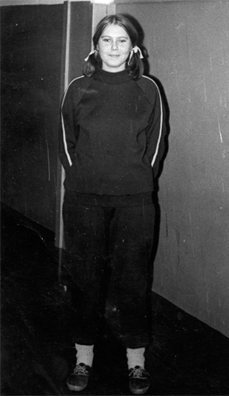  Моя бабушка Панскова Наталья Николаевна закончила в 1974 году девять классов. Но и сейчас, 40 лет спустя, она тепло вспоминает школу, учителей, своих одноклассников. Особенно она вспоминает своего классного руководителя Швецову Зою Фёдоровну. Бабушка говорит, что Зоя Фёдоровна – человек строгий, но справедливый. Она с благодарностью вспоминает, как Зоя Фёдоровна много с ними занималась. Бабушка вспоминает о своих одноклассниках, о том, что их класс был очень дружный. Очень многие ребята посещали разные кружки, моя бабушка ходила в секцию баскетбола. Моя бабушка пожелала нынешнему поколению любить Родину, гордиться ею и относиться с уважением к старшим поколениям.  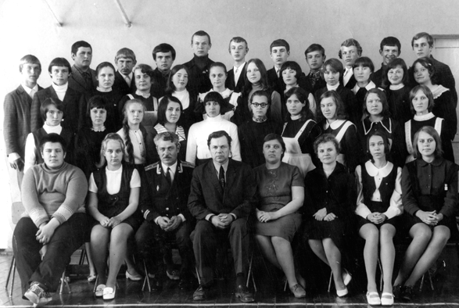
  Мой дедушка Чернов Василий Николаевич закончил школу в 1968 году. 46 лет прошло с тех пор, но дедушка помнит школу и её учителей. Особенно он помнит своего классного руководителя – Тулупова Василия Семеновича. А в старших классах руководил их классом Гаевский Николай Михайлович. Любимыми предметами дедушки были география и физкультура. Дедушка занимался в спортивных секциях по волейболу, баскетболу, любил катание на лыжах. Яркие впечатления оставили соревнования между школами, в которых принимал участие и мой дедушка.  Дедушка пожелал нынешнему поколению любить и уважать родителей, учителей и Родину.  Чикурова Агния, 5Б класс   |  | . Знаки Зодиака  (Гороскопы и предсказания на 2015 г.)  Овен (21.03 – 20.04). Управляющие планеты: Марс, Плутон. Стихия: огонь. Символы: баран, олень, красно-желтые и зеленые квадраты. Счастливый день: вторник. Неудачные дни: пятница, воскресенье. Растение: чертополох. Нумерология: цифры 5, 7, 9. Драгоценные камни: рубин, гранат, бриллиант.  Это ваш год, так что постарайтесь от жизни взять всё. Звезды вам в помощь. Успех гарантируют энтузиазм и активная позиция.  Телец (21.04 – 20.05). Управляющая планета: Венера. Стихия: земля. Символы: крылатые бык и корова, телец. Счастливые дни: понедельник, пятница. Неудачный день: вторник. Растение: шпинат. Нумерология: цифра 6. Драгоценный камень: изумруд.  Денежная тема красной нитью пройдет через весь год, и преимущественно позитивно. Но это потребует от вас неимоверного трудолюбия. Карьера будет зависеть от благоволения руководства.  Тельцов-мужчин ждет зеленый свет в любовных делах. Тельцов-женщин – великое преобразование. Природная нерешительность и осторожность уступит готовности рисковать.  Близнецы (21.05 – 21.06). Управляющая планета: Меркурий. Стихия: воздух. Символы: близнецы, маска, рука, звезда. Счастливые дни: среда, воскресенье. Растение: папоротник. Нумерология: цифра 7. Драгоценный камень: аквамарин.  В семье всё будет в порядке.  В рабочих делах можно во всём положиться на друзей и хороших знакомых. Карьерного роста не ожидается, но деньги для вас в этом году важнее амбиции. На лёгкие деньги рассчитывать не стоит. Материальное благополучие зависит у вас от умения грамотно расходовать средства и умения экономить.  
Что год грядущий нам готовит?  (говорят астрологи)  Наступление нового года астрологи связывают с моментом вхождения Солнца в знак Овна. В 2015 году это случится 21 марта в 1 ч. 45 минут по московскому времени. Другие астрологи считают Коза (или Овца – кому как больше нравится) вступит в свои законные права 19 февраля 2015 г.  Одни астрологи утверждают, что год Козы (Овцы) пройдет более мирно и спокойно, чем год Лошади и будет более благоприятен практически для всех знаков зодиака.  Иначе трактуют другие предсказатели. 20 марта произойдет полное солнечное затмение, оно накладывает печать фатальности на всё.  Такая астрологическая ситуация предвещает непростые времена. Придется жить в условиях тотального ограничения свободы волеизъявлений и действий. На пути к желаемым переменам то и дело могут возникнуть препятствия, а все наши усилия рискуют разбиться о глухую стену рока и неизбежности. Порой может даже показаться, что мы идём по разбитой дороге, волоча за собой связку тяжёлых цепей.  Строгая планета Сатурн осваивает знак Стрельца. Это означает, что она готовит беспощадную проверку на верность идеям, твёрдость намерений и убеждений. Изгнанная из умов значительной части человечества правда выйдет на авансцену истории, и в её свете случится массовое прозрение.  Сатурн в знаке Стрельца заставит нас поднять вопросы науки и образования. Высока вероятность реформ в этих сферах, повысится требовательность к качеству обучения и квалификации преподавателей.  Все эти процессы будут проходить медленно и порой мучительно. Каких-либо результатов до конца ноября ждать не придется. К тому же с августа в разных странах возрастут протестные настроения, участятся антиправительственные выступления.  В завершение ко всему по миру прокатятся стихийные бедствия, вызванные пожарами, землетрясениями и наводнениями. Нельзя также исключить риск техногенных и экологических катастроф.  Но Коза (Овца) – животное домашнее. Поэтому глобальные мировые проблемы для большинства людей окажутся на задворках жизни и уступят место насущным и повседневным вопросам, ведь многим придётся потуже затянуть пояса.  На первый план выйдут вопросы по улучшению организации и охраны труда, расширение социальных льгот, могут пересматриваться трудовые нормы и зарплаты.  Всем без исключения рекомендуется в этом году как можно больше заботиться о своих близких.  Год Козы считается также урожайным на заключение браков и рождение детей. |  | Некоторые воспоминания...  (через годы, через расстояния)  Я всего два года обучался в средней школе № 15, но память до сих пор воспроизводит те годы и наш первый выпуск в 10-а классе в 1967 году. Педагогический коллектив почти в полном составе являл собой образец одарённых людей - наших Учителей.  Особо колоритной фигурой был директор школы Афанасий Васильевич Старченко, заслуженный учитель школы РСФСР. Это он «силой» заставил меня продолжить обучение в школе, коллектив которой он возглавил после десятилетнего руководства городским отделом народного образования.  Дело в том, что я уже имел опыт радиоорганизаторской деятельности в школе № 2, и наши радиопередачи, которые готовились мной под руководством завуча Татьяны Фёдоровны Розыскул, были известны в области. Мною использовался опыт работы диктором юргинского городского радио. Мне, тогда всего лишь ученику (!!!) средней школы отдел пропаганды и агитации горкома партии разрешил «сесть» к микрофону городского радио.  С большой благодарностью вспоминаю о том, что мою кандидатуру для дикторства предложила Елизавета Михайловна Уховских, наш классный руководитель и преподаватель русского языка и литературы в школе № 2, считавшей, что у меня к этому есть склонность и хорошо получится.  Так я с её «лёгкой» руки стал впоследствии ещё и диктором областного и республиканского телевидения, а также журналистом.  В школы № 2 и № 15, где довелось вести творческую работу, приезжали за обменом опытом из других школ области.  Что касается технической стороны дела, то бесперебойную работу школьного радиоузла обеспечивали талантливые учащиеся Алексей Басистых и Василий Горин, впоследствии ставшие техническими специалистами системы «Газпром». Была у меня и дикторская напарница, которую долго искали, по кандидатуре которой советовались и «остановились» на Елене Счастных.  Почти каждый день второй урок в учебных сменах начинался с радиогазеты, тематика которой была разнообразной. А поэтому времени на эту работу уходило довольно много. И Афанасий Васильевич, хорошо понимая это, через педагогов давал мне некоторую «слабинку», вплоть до сдачи выпускных экзаменов. Правда, это не поддерживала наша классный руководитель Н.И. Панкратова (Агеева) и иногда под правдоподобными предлогами препятствовала. Но любимое дело побеждало, и я с большим удовольствием стремился сделать всё для престижа школы.  Юрга, июль 2014г.  М.Кулаков, член Союза журналистов РФ, Полковник МВД в отставке
Зима  Идёт по нашим улицам зима,  Передвигаясь снежными шагами.  И дышит лютым холодом она,  И дует сильными и вьюжными ветрами.  На небе, хмуром, тусклом, сером  Не видно даже солнышко подчас.  Мороз трещит, а тучи сыплют снегом  Гулять поэтому не хочется сейчас.  Но люди знают, что холода пройдут  И солнце выглянет, проснется.  И скоро, скоро Дед Мороз к нам в двери постучит  И всем нам улыбнется.  О сколько радости, подарков он людям принесёт!  У всех детей исполнятся желанья!  Вокруг роскошной ёлки всех нас он соберёт,  И до утра продолжатся народные гулянья.  Я всем желаю счастья и добра,  Пусть сбудется задуманное вами,  Пусть минет вас ненастная пора!    Здоровье Вашей всей семье,  И будьте в здравии Вы сами!  Рыженко Дарья, 5Б класс |  | Сказка о звонких и глухих согласных  Жили были в одной стране (а называлась она Азбука) звуки и буквы. Разные они были: гласные и согласные. Но жили они между собой дружно, согласно. Правда, некоторые капризничали, не хотели рядом с другими в словах стоять. Ну, никак 4-5 согласных подряд не могли находиться, не получалось у них никакой связи. А еще некоторые гласные, например Ы, Ю, Я, не хотели стоять после шипящих, уж разве только в словах приехавших из других государств: «жюри», «брошюра», «парашют». В этом случае они даже смягчали характер этих шипящих. В общем-то буквы трудились исправно, каждая на своем месте. А некоторые, правда, сбегали с работы. Например, из слов «день», «сон» и др. в косвенных падежах сбегали они, как некоторые нерадивые ученики (день – дня, сон – сна). Недаром их называют беглыми.  Однажды согласные звуки пошли в лес за хворостом. Долго ходили они, не могут найти. А еще вдобавок они заблудились. Крикнуть не могут «Ау»: не взяли они с собой гласных. Что делать? Разделились они и пошли в разные стороны. Одна группа очень замерзла и решила разжечь костер, чтобы погреться. И сами попали в огонь. Прибежали друзья, учуявшие дым огня, стали их спасать. Спасли их, а спасённые ничего не могут сказать, даже «спасибо». Губы шевелятся, но только что-то шепчут, понять их невозможно, помощников – гласных рядом нет. Врач потом объяснил, что повредили некоторые органы речи: лишились голоса, могут разговаривать только шепотом. И сами плохо слышат.  Вот так и появились звонкие и глухие согласные.  Но их в беде не бросили, помогают им в работе и гласные, и звонкие согласные.  Стали опять все буквы и звуки жить - поживать да в слова складываться.  Бернгардт Э., 5А класс

